**第二编•第七章•风险评估**

**考点和典题**

**第三节　了解被审计单位及其环境**

一、行业状况、法律环境和监管环境及其他外部因素**（※※）**

二、被审计单位的性质**（※※）**

三、被审计单位对会计政策的选择和运用**（※※）**

四、被审计单位的目标、战略以及相关经营风险**（※※）**

五、被审计单位财务业绩的衡量和评价**（※※）**

注册会计师从“三层六点”上了解被审计单位及其环境：

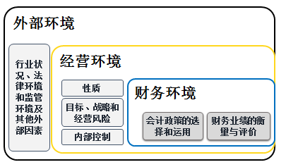

**【小金敲黑板】**

本节教材的内容属于“提纲挈领”、“抛砖引玉”，考题往往基于教材而**高于教材**，最近三年还涉及部分会计难点、实务热点问题。因此，考生需要注重思路总结，重视随堂的举例，循序渐进培养解决综合题的思路，体会教材中的条条框框如何运用在**解决综合题**中。

**一、行业状况、法律环境和监管环境及其他外部因素**

1.行业状况

|  |  |
| --- | --- |
| **5点因素** | **解题思路【综合题必考点】** |
| (1) 所处行业的市场与竞争 | a) 市场需求和生产能力：考试中常出现供过于求，行业**不景气**的背景，暗示**收入下降**  b) 竞争：考试中常出现强势竞争**对手**和**新型产品**，暗示**收入下降**和**存货跌价** |
| (2) 生产经营的季节性和周期性 | 考试中容易出现**淡季**收入不合理增长的情形，暗示收入高估风险 |
| (3) 相关的生产技术 | 考试中容易出现行业技术变革，暗示新的研发支出、旧的技术和设备减值或技术落后导致的收入下降、存货跌价等 |
| (4) 能源供应与成本 | 考试中容易出现原材料成本的上涨，暗示成本上升、毛利率下降 |
| (5) 行业的关键指标和统计数据 | 考试中容易出现行业整体状况、平均利润率或其他代表性指标，暗示被审计单位是否存在“逆势” |

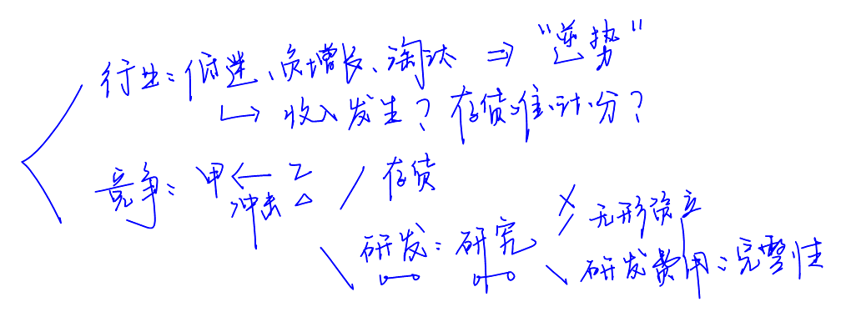

2.法律环境与监管环境

|  |  |
| --- | --- |
| **6点因素** | **分析** |
| (1) 会计原则和行业特定惯例 | 考试中，涉及企业会计准则的**修订、更新和发布**，被审计单位可能产生运用不当的风险 |
| (2) 受管制行业的法规框架 | 考试中，与被审计单位行业相关的法律法规（如，环保法等）、监管活动（如，违章建筑的界定与处理等），可能导致被审计单位未进行正确的会计处理 |
| (3) 对被审计单位经营活动产生重大影响的法律法规，包括直接的监管活动 |

|  |  |  |
| --- | --- | --- |
| **6点因素** | | **分析** |
| (4) 税收政策 | | 考试中，被审计单位可能未正确执行税务政策，因而未能进行正确的会计处理(如，未确认递延所得税资产或负债等) |
| (5)政府政策 | 货币政策 | 包括汇率变动的影响、财政刺激政策(如，政府补助)的影响等 |
| 财政政策 |
| 财政刺激措施 |
| 关税或贸易限制政策 |
| (6) 影响行业和被审计单位经营活动的**环保要求** | | 考试中可能出现相关的赔款、罚金、营业外支出或预计负债等 |

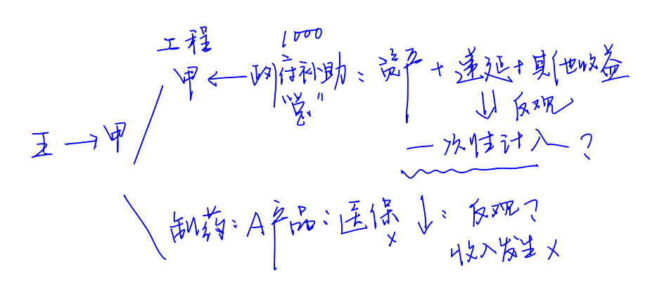

3.其他外部因素

注册会计师应当了解影响被审计单位经营的其他外部因素，主要包括总体经济情况、利率、融资的可获得性、通货膨胀水平或币值变动等。

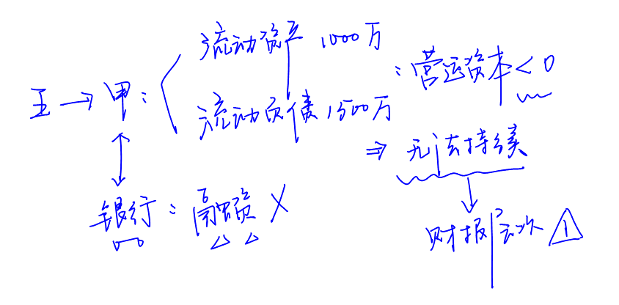

4.对注册会计师的要求

注册会计师考虑将了解的重点放在对被审计单位的经营活动可能产生重要影响的**关键外部因素**以及与**前期**相比发生的**重大变化**上。

**【小金敲黑板】**

复习时，考生需要从以下两个角度掌握上述知识点：

a)能够将具体内容**正确对应**在“行、法、监”因素下；

b)初步熟悉**综合题的解题思路**。

**二、被审计单位的性质**

|  |  |
| --- | --- |
| **7点因素** | **分析** |
| 1.所有权结构 | (1) 识别**关联方**关系和交易  (2) 了解控股公司并评估相关舞弊风险 |
| 2.治理结构 | (1) 董事会的构成和独立董事的履职  (2) 审计委员会和监事会 |
| 3.组织结构 | (1) 长期股权投资和财务报表合并  (2) **商誉减值**  (3) 对子公司、联营、合营企业的投资 |

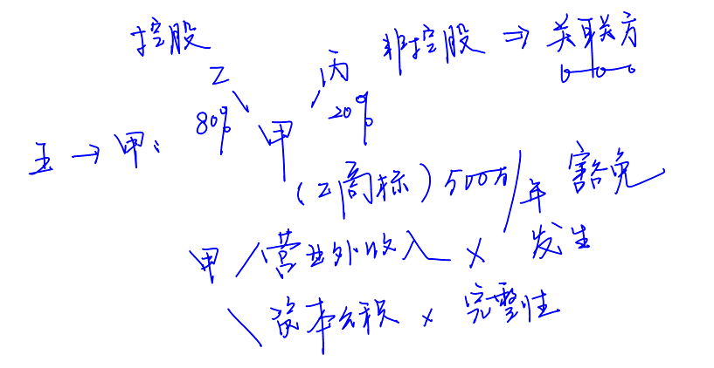

|  |  |
| --- | --- |
| **7点**因素 | 分析 |
| 4.经营活动 | (1) 主营业务的性质  (2) 市场信息  (3) 业务开展情况、业务模式和电子商务  (4) 地区分布和行业细分  (5) 办公、生产和仓储地点  (6) 关键客户和供应商  (7) 劳动用工安排  (8) 研发活动  (9) 关联方交易 |

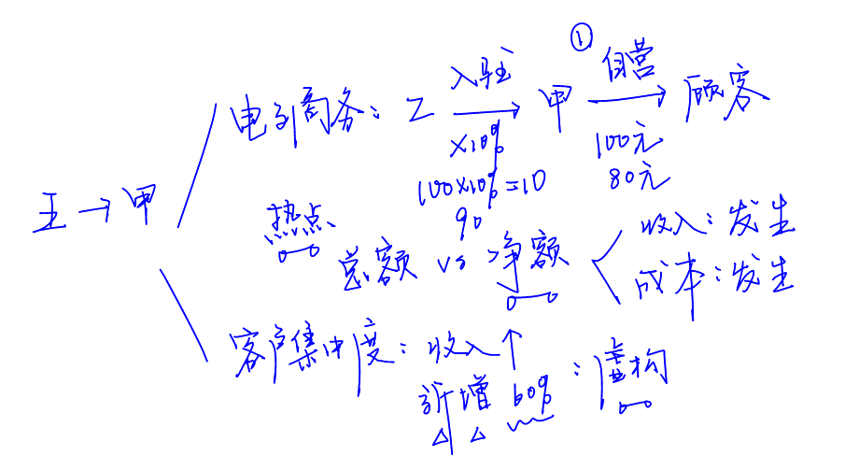

|  |  |
| --- | --- |
| **7点**因素 | 分析 |
| 5.投资活动 | (1) 并购和重组  (2) 资本性投资活动 |
| 6.筹资活动 | (1) 评估持续经营能力  (2) 债务结构和相关条款 |
| 7.财务报告 | (1) **收入确认**惯例  (2) 公允价值会计核算 |

**【小金敲黑板】**

考生记忆以上七点小标题即可，这七点内容可以归纳为**“三个结构、三个活动、一个报告”**。

**三、被审计单位对会计政策的选择和运用**

|  |
| --- |
| **因素[了解]** |
| 1.重大和异常交易的会计处理方法 |
| 2.在缺乏权威性标准或共识、有争议的或新兴领域采用重要的会计政策产生的影响 |
| 3.会计政策的变更 |
| 4.新颁布的财务报告准则、法律法规 |
| 5.财会人员的胜任能力 |
| 6.足够的资源和培训以支持会计政策的运用 |

**四、被审计单位的目标、战略以及相关经营风险**

1.内容**[财务报表层次的重大错报风险]**

|  |  |
| --- | --- |
| **8点因素** | **经营风险[理解]** |
| 行业发展 | 不具备足以应对行业变化的人力资源和业务专长等风险 |
| 开发新产品或  提供新服务 | 被审计单位产品责任增加等风险 |
| 业务扩张 | 对市场需求的估计不准确等风险 |
| 新的会计要求 | 执行法规不当，或会计处理成本增加等风险 |
| 监管要求 | 被审计单位法律责任增加等风险 |
| 本期及未来的融资条件 | 无法满足融资条件而失去融资机会等风险 |
| 信息技术的运用 | 信息系统与业务流程难以融合等风险 |
| 实施战略的影响 | 需要运用新的会计要求的影响 |

2.经营风险对重大错报风险的影响

(1)多数经营风险最终都会产生财务后果，从而**影响**财务报表。但**并非所有**的经营风险都与财务报表相关并导致重大错报风险；

(2)注册会计师**没有责任**识别或评估**不重大**影响财务报表的经营风险。

3.被审计单位的风险评估过程

管理层通常制定识别和应对经营风险的策略，注册会计师**应当了解**被审计单位的风险评估过程。

**真题和模拟题精讲**

**单项选择题【2017年真题】**

下列有关经营风险对重大错报风险的影响的说法中，错误的是（　　）。

A.多数经营风险最终都会产生财务后果，从而可能导致重大错报风险

B.注册会计师在评估重大错报风险时，没有责任识别或评估对财务报表没有重大影响的经营风险

C.经营风险通常不会对财务报表层次重大错报风险产生直接影响

D.经营风险可能对认定层次重大错报风险产生直接影响

[答案]C

[点评]选项C错误，经营风险可能对各类交易、账户余额和披露的认定层次重大错报风险或财务报表层次重大错报风险产生直接影响。

**五、被审计单位财务业绩的衡量和评价**

|  |
| --- |
| 1.**外部机构**的报告，如分析师的报告和信用评级机构的报告 |
| 2.**关键业绩指标**、关键比率、趋势和**经营统计数据** |
| 3.同期财务业绩比较分析 |
| 4.预算分析和各部门业绩报告 |
| 5.员工业绩考核与激励性**报酬政策** |
| 6.被审计单位与**竞争对手**的业绩比较 |

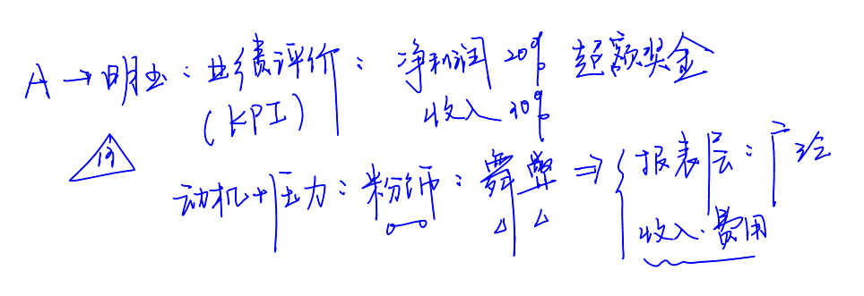

**真题和模拟题精讲**

**多项选择题【改编自2013年真题】**

在了解被审计单位财务业绩的衡量和评价时，下列各项中，注册会计师可以考虑的信息有(　　)。

A.经营统计数据

B.信用评级机构报告

C.新颁布的财务报告准则、法律法规的影响

D.员工业绩考核与激励性报酬政策

[答案]ABD

[点评]选项C属于“被审计单位对会计政策的选择和运用”的范畴；此题是本节易考的**典型题型**，同学们要有的放矢，学习时**重点关注**各个项目与了解被审计单位及其环境不同方面的**对应关系**。

**多项选择题【模拟题】**

在了解被审计单位的性质时，下列各项中，注册会计师可以考虑的信息有(　　)。

A.被审计单位的所有权结构

B.被审计单位的办公场所和主要存货的存放地点

C.被审计单位各部门的预算分析

D.被审计单位所在行业生产经营的季节性

[答案]AB

[点评]选项C属于“被审计单位财务业绩的衡量和评价”的范畴；选项D属于“行业状况、法律环境和监管环境及其他外部因素”的范畴。

**单项选择题【模拟题】**

下列属于注册会计师了解被审计单位财务业绩的衡量和评价的内容的是（　　）。

A.被审计单位与竞争对手的业绩比较

B.被审计单位的经营风险

C.被审计单位对会计政策的选择和运用

D.被审计单位高度依赖的关键客户

[答案]A



[点评]选项B属于了解被审计单位的目标、战略以及相关经营风险；选项C属于了解被审计单位对会计政策的选择和运用；选项D属于了解被审计单位的性质，即了解被审计单位经营活动的内容。

**多项选择题【模拟题】**

在了解被审计单位的目标、战略以及相关经营风险时，下列各项中，注册会计师王源认为正确的有(　　)。

A.注册会计师应当了解被审计单位的风险评估过程

B.注册会计师有责任识别或评估被审计单位的所有经营风险

C.注册会计师可以考虑的信息均来自被审计单位的内部

D.并非所有的经营风险都与财务报表相关并导致重大错报风险

[答案]AD

[点评]选项B中，注册会计师并非需要识别**所有**经营风险，对于**不重大**影响财务报表的经营风险，注册会计师**没有责任**识别或评估；选项C中，注册会计师可以通过外部信息了解行业发展、监管要求等信息，并非可以考虑的信息均来自被审计单位的内部。

**脉络和复习**

